TUẦN 19 TỰ NHIÊN XÃ HỘI – Lớp 2

Tiết 37: BẢO VỆ MÔI TRƯỜNG SỐNG CỦA THỰC VẬT VÀ ĐỘNG VẬT (T1)
I. YÊU CẦU CẦN ĐẠT:
- Thu thập được thông tin về một số việc làm của con người có thể làm thay đổi
môi trường sống của thực vật và động vật.
- Năng lực tự chủ và tự học, giao tiếp và hợp tác, giải quyết vấn đề và sáng tạo.
- Thể hiện được sự quan tâm, chăm sóc, yêu thương của bản thân với các thế hệ trong gia đình.
- Nhân ái, chăm chỉ
*GDPTĐN: Không tắm rửa ở nơi khu vực nguy hiểm, khu vực không an toàn như sông, hồ, kênh rạch để bảo vệ môi trường và bản thân.
II. ĐỒ DÙNG DẠY HỌC:
- GV: Các hình trong bài 16 SGK, trang phục để hoá trang thành các con vật và
cây cối cho HS đóng vai.
- HS: SGK, VBT, giấy màu A4, hộp màu, vật liệu tái chế,...
III. CÁC HOẠT ĐỘNG DẠY HỌC
Hoạt động GV | Hoạt động HS
A. KHỞI ĐỘNG(5’).
Mục tiêu: Tạo hứng thú và khơi gợi đề HS nhớ lại những kiến thức đã học vẻ thực vật và động vật, dân dắt vào bài mới.
Cách tiến hành:  - GV tổ chức cho HS cùng hát một bài hát về cây xanh hoặc con vật.  - GV nhận xét chung và dẫn dắt vào bài học: “Bảo vệ môi trường sống của thực vật và động vật”. | - HS cùng hát về cây xanh hoặc động vật để tạo tâm thế vui vẻ khi vào tiết học.  -CN nêu tựa bài
B. KHÁM PHÁ(10’).
Hoạt động 1: Tác động của con người đến môi trường sống của thực vật và động vật
Mục tiêu: HS biết được một số việc làm của con người có thể làm thay đổi môi trường sống của thực vật và động vật.
Cách tiến hành:  - GV yêu cầu HS quan sát hình 1, 2 trong SGK trang 66 và trả lời câu hỏi:  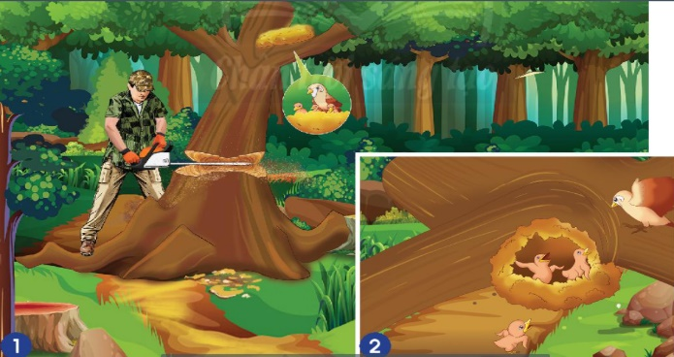  + Người trong hình đang làm gi?  + Việc làm của người này ảnh hướng như thế nào đến nơi sống của động vật? Vì sao?  - GV gợi ý để HS nêu lên được việc làm của con người đã tác động tiêu cực đến môi trường sống của các loái chim, làm chúng không còn nơi để sống.  - GV tổ chức cho HS trình bày trước lớp.  - GV nhận xét và rút ra kết luận: Con người chặt cây, phá rừng làm mắt nơi sống của các loài chim. | - HS quan sát hình 1, 2 trong SGK trang 66 và trả lời câu hỏi:  - Đại diện một số HS trình bày kết quả. HS khác nhận xét, bổ sung.  - Dựa vào gợi ý của GV, HS nêu những việc làm của con người đã tác động tiêu cực vào môi trường sống của động vật.  - HS trình bày trước lớp.  - HS quan sát hình và suy nghĩ trả lời câu hỏi.
Hoạt động 2: Giải thích được sự cần thiệt phải bảo về môi trường sống của thực vật và động vật(10’).
Mục tiêu: HS giải thích được ở mức độ đơn giản sự cần thiết phải bảo vệ môi trường sống của thực vật và động vật.
Cách tiến hành:  - GV yêu cầu HS quan sát các hình 3a, 3b, 4a, 4b ở trang 67 trong SGK và trả lời câu hỏi:  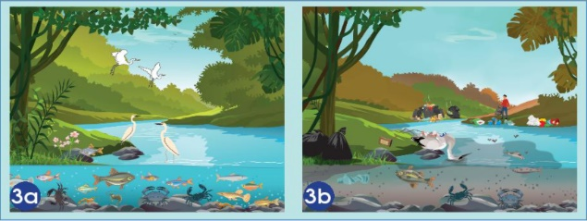  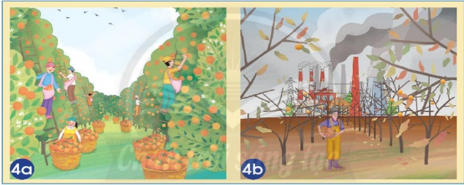  + Môi trường sống của thực vật và động vật trong các hình sau có sự thay đôi như thế nào?  + Nguyên nhân nào dẫn tới điều đó?  - GV quan sát HS thảo luận. GV có thể đặt thêm một số câu hỏi gợi mở đề HS nhận biết những việc làm của con người đã gây hại cho môi trường sống của thực vật, động vật và giải thích được ở mức độ đơn giản sự cần thiết phải bảo vệ môi trường sống của thực vật và động vật.  - GV yêu cầu HS trình bày trước lớp.  - GV nhận xét và rút ra kết luận: Phá rừng, xả khí thải và vứt rác bừa bãi sẽ gây hại cho môi trường sống của động vật và thực vật.  *GDPTĐN: Không tắm rửa ở nơi khu vực nguy hiểm, khu vực không an toàn như sông, hồ, kênh rạch để bảo vệ môi trường và bản thân. | - HS quan sát và trả lời câu hỏi, chia sẻ ý kiến.  - HS trình bày kết quả trước lớp.  - HS chia nhóm thảo luận.  - Quan sát hình và đóng vai kể chuyện giữa các loài động vật và thực vật  - Phân công nhiệm vụ trong nhóm và HS thực hiện.  - HS trình bày trước lớp, nhận xét, bổ sung.  -Lắng nghe kết luận  -Lắng nghe
Hoạt động 3: Đóng vai(10’).
Mục tiêu: HS biết được tác hại của thuốc trừ sâu đối với môi trường sông của thực vật và động vật.
Cách tiến hành:  - GV chia HS thành các nhóm.  - HS quan sát hình 5 (SGK trang 67), tưởng tượng và đóng vai thể hiện cuộc nói chuyện giữa các loài thực vật và động vật trong hình.  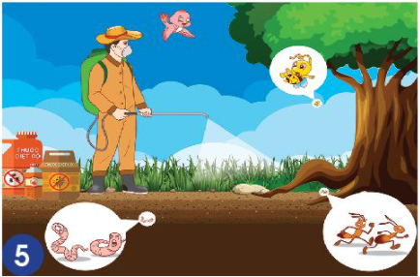  - Nhóm trưởng phân vai cho các bạn trong nhóm hoa thân thành: con chữm, con ong, con thỏ, con giun, cây cỏ, cây đa. HS sẽ tưởng tượng và nói lên suy nghĩ của con các vậ và các loài cây.  - GV quan sát, giúp đỡ các nhóm còn gặp khó khăn khi điễn đạt. GV gợi mở thêm để HS nhận biết được tác hại của thuốc diệt cỏ, thuốc trừ sâu đã làm ô nhiễm môi trường đất, ảnh hướng đến môi trường sông của thực vật và động vật.  - GV tổ chức cho HS đóng vai trước lớp.  - GV nhận xét, tuyên dương các nhóm.  * Hướng dẫn về nhà:  - GV yêu cầu HS về nhà kế lại câu chuyện đã được học cho người thân nghe. Cùng trao đối với người thân về những việc làm giúp bảo vệ môi trường sống của thực vật và động vật.  -Nhận xét tiết học, giao bài về nhà…. | -HS quan sát hình 5 (SGK trang 67), tưởng tượng và đóng vai thể hiện cuộc nói chuyện giữa các loài thực vật và động vật trong hình.  -Nhóm trưởng phân vai cho các bạn trong nhóm hoa thân thành: con chữm, con ong, con thỏ, con giun, cây cỏ, cây đa. HS sẽ tưởng tượng và nói lên suy nghĩ của con các vậ và các loài cây.  -HS nhận biết được tác hại của thuốc diệt cỏ, thuốc trừ sâu đã làm ô nhiễm môi trường đất, ảnh hướng đến môi trường sông của thực vật và động vật.  - HS về nhà kế lại câu chuyện đã được học cho người thân nghe. Cùng trao đối với người thân về những việc làm giúp bảo vệ môi trường sống của thực vật và động vật.  -Lắng nghe

